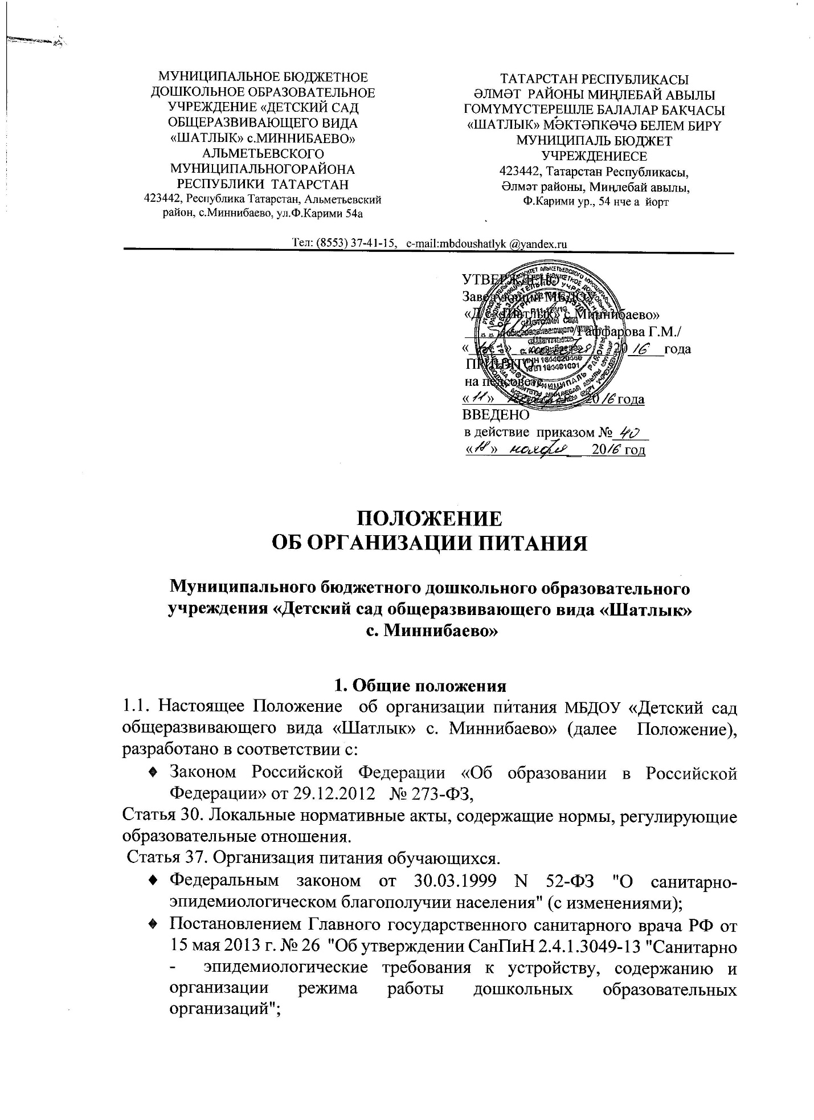

- Санитарно-эпидемиологическими правилами и нормативами «Гигиенические требования к безопасности и пищевой ценности пищевых продуктов. СанПиН 2.3.2.1078-01», утвержденных Постановлением Главного государственного санитарного врача РФ от 14 ноября 2001 г. № 36;
- Санитарными правилами «Организация детского питания. СанПиН 2.3.2.1940-05», утвержденных постановлением Главного государственного санитарного врача РФ от 19 января 2005 г. № 3,
- Приказом Федерального агентства по техническому регулированию и метрологии от 18.12.2008 г . № 513 –ст. «Национальный стандарт Российской Федерации услуги общественного питания. Метод органолептической оценки качества продукции общественного питания»,
- Методические рекомендации «Производственный контроль за соблюдением санитарного законодательства при организации питания детей и подростков и государственный санитарно-эпидемиологический надзор за его организацией и проведением».
- Уставом (далее Учреждение) и регламентирует организацию питания в Учреждении.

1.2. Настоящее Положение устанавливает порядок организации питания детей в Учреждении, соблюдения условий для укрепления здоровья, обеспечения безопасности питания каждого воспитанника и соблюдения условий приобретения и хранения продуктов питания в Учреждении.
1.3.Организация питания воспитанников возлагается на администрацию Учреждения. Распределение обязанностей по организации питания между работниками пищеблока, педагогами, младшими воспитателями определено их должностными инструкциями.
1.4.Изменения и дополнения в настоящее Положение вносятся Общим собранием трудового коллектива и принимаются на его заседании.
1.5.Срок данного Положения не ограничен. Положение действует до принятия нового.

2. Организация питания на пищеблоке
2.1. Учреждение обеспечивает гарантированное сбалансированное четырехразовое питание детей в соответствии с их возрастом и требованиями санитарного законодательства. Питание обеспечивает физиологические потребности детей в основных пищевых веществах и энергии.
2.2. В промежутке между завтраком и обедом в МБДОУ установлен дополнительный прием пищи - второй завтрак, включающий соки и фрукты. Прием пищи организуется с интервалом 3-4 часа.
2.3. Питание в Учреждении осуществляется в соответствии с меню, утвержденным Роспотребнадзором, рассчитанным на 10 дней, с учетом физиологических потребностей в энергии и пищевых веществах для детей всех возрастных групп и рекомендуемых суточных наборов продуктов для организации питания детей в дошкольных образовательных организациях. На основании утвержденного меню ежедневно составляется меню-раскладка, с указанием выхода блюд для детей разного возраста.
2.4. Объем пищи и выход блюд должны строго соответствовать возрасту ребенка.
2.5.В примерном меню содержание белков должно обеспечивать 12-15% от калорийности рациона, жиров 30-32% и углеводов 55-58%.При составлении меню учитываются национальные и территориальные особенности питания населения и состояние здоровья детей, а также в соответствии с рекомендуемым ассортиментом основных пищевых продуктов для использования в питании детей в дошкольных образовательных организациях
2.4.На основе примерного 10-дневного меню, ежедневно, на следующий день ответственным за организацию питания составляется меню-требование и утверждается руководителем Учреждением.
2.5. При этом учитываются:
- среднесуточный набор продуктов для каждой возрастной группы;
- объем блюд для этих групп;
- нормы физиологических потребностей;
- нормы потерь при холодной и тепловой обработки продуктов;
- выход готовых блюд;
- нормы взаимозаменяемости продуктов при приготовлении блюд;
- данные о химическом составе блюд;
- требования Роспотребнадзора в отношении запрещенных продуктов и блюд, использование которых может стать причиной возникновения желудочно-кишечного заболевания, отравления.
- сведениями о стоимости и наличии продуктов.
2.6. Меню-раскладка является основным документом для приготовления пищи на пищеблоке.
2.7.Вносить изменения в утвержденное меню без согласования с руководителем Учреждения запрещается.
2.8.При необходимости внесения изменений в меню - раскладки (несвоевременный завоз продуктов, недоброкачественность продукта) завхозом (кладовщиком) составляется объяснительная с указанием причины. В меню-раскладку вносятся изменения и заверяются подписью директора Учреждением. Исправления в меню-требованиях не допускаются.
2.9.Производство готовых блюд осуществляется в соответствии с технологическими картами, в которых отражена рецептура и технология приготавливаемых блюд и кулинарных изделий.
2.10.Объем приготовленной пищи должен соответствовать количеству детей и объему разовых порций; пища подается теплой – температура первых и вторых блюд + 50-60°.
2.11.При отсутствии каких-либо продуктов в целях обеспечения полноценного сбалансированного питания разрешается проводить их замену на равноценные по составу продукты в соответствии с таблицей замены продуктов по белкам и углеводам. При отсутствии свежих овощей и фруктов возможна их замена в меню на соки, быстрозамороженные овощи и фрукты.
2.12.Ежедневно ответственным за организацию питания, поваром ведется учет питающихся детей с занесением данных в Журнал учета питания.
2.13. В Учреждении создается бракеражная комиссия, действующая на основании Приказа руководителя, члены которой обязаны присутствовать при закладке основных продуктов в котел и проверять блюда на выходе.
2.14.Готовая пища с пищеблока выдается только с разрешения бракеражной комиссии, после снятия ею пробы и записи в бракеражном журнале результатов оценки готовых блюд. При этом в журнале отмечается результат пробы каждого блюда.
2.15. В целях профилактики недостаточности микронутриентов (витаминов и минеральных веществ) в питании детей в Учреждении проводится искусственная С-витаминизация третьего блюда. Витаминизация блюд проводится с учетом состояния здоровья детей, под контролем медицинского работника и при обязательном информировании родителей о проведении витаминизации. 2.16.В Учреждении в соответствии с санитарным законодательством организован питьевой режим. Допускается использование кипяченной питьевой воды, при условии ее хранения не более 3 часов.
2.17.Для обеспечения преемственности в организации разнообразного и полноценного питания детей в Учреждении и дома, для родителей (законных представителей) воспитанников, на информационных стендах в группах, на сайте МБДОУ в сети «Интернет» размещается информация об ассортименте питания ребенка, сведения о поставщиках продуктов питания, утвержденное меню на осенне – зимний и весенне – летний период на 10 дней. Ежедневно вывешивается меню на раздаче пищи у пищеблока, а также в каждой групповой ячейке. В ежедневном меню указывается наименование блюда и объем (выход) порции, состав блюда.
2.18.Оборудование и содержание пищеблока Учреждения осуществляется в соответствии санитарного законодательства по организации питания в дошкольных образовательных организациях.

3. Организация питания детей в группах

3.1.Работа по организации питания детей в группах осуществляется под руководством воспитателя и младшего воспитателя и заключается:
-в соблюдении санитарно-гигиенических и безопасных условий при подготовке и во время приема пищи;
- в воспитании культурно-гигиенических навыков, правил этикета во время приема пищи детьми, формирования навыков самообслуживания
- в организации питьевого режима в группах
3.2.Получение пищи для организации питания в группах осуществляется младший воспитатель строго по графику, утвержденному руководителем Учреждения.
3.3.Привлекать детей к получению пищи с пищеблока категорически запрещается.
3.4.Для организации питания для каждой группы выделена мебель (столы, стулья), столовая и чайная посуда выделяется из расчета не менее одного комплекта на одного ребенка согласно списочному составу детей в группе.
3.5.Перед раздачей пищи детям младший воспитатель обязан:
- проветрить помещение;
- промыть столы горячей водой с мылом;
- тщательно вымыть руки;
- надеть специальную одежду для получения и раздачи пищи;
- сервировать столы в соответствии с приемом пищи.
3.6.К сервировке столов могут привлекаться дети с 3-х лет.
3.7.Во время раздачи пищи категорически запрещается нахождение детей в обеденной зоне.
3.8.Подача блюд и прием пищи в обед осуществляется в следующем порядке:
- во время сервировки столов на столы ставятся хлебные тарелки с хлебом;
- разливают третье блюдо;
- подается первое блюдо;
- дети рассаживаются за столы и начинают прием пищи с салата (порционных овощей);
-по мере употребления детьми блюда, помощник воспитателя убирает со столов салатники;
-дети приступают к приему первого блюда;
- по окончании, младший воспитатель убирает со столов тарелки из-под первого блюда;
- подается второе блюдо и салат (порционные овощи);
- прием пищи заканчивается приемом третьего блюда.
3.9.Прием пищи воспитателем и детьми может осуществляться одновременно.
3.10.В группах раннего возраста детей, у которых не сформирован навык самостоятельного приема пищи, докармливают воспитатель и младший воспитатель.

4. Порядок приобретения продуктов, учета питания, поступления и контроля денежных средств на продукты питания

4.1.К началу учебного года руководителем Учреждением издается приказ о назначении ответственного за питание, определяет его функциональные обязанности.
4.2. Завхоз осуществляет учет питающихся детей в Журнале питания Учреждения, который должен быть прошнурован, пронумерован, скреплен печатью и подписью руководителя Учреждения.
4.3. Ответственный за организацию питания ежедневно составляет меню-раскладку на следующий день. Меню составляется на основании списков присутствующих детей, которые ежедневно, с 08.00 до 09.00 часов утра подают педагоги.
4.4. На следующий день в 08.00 часов воспитатели подают сведения о фактическом присутствии детей в группах ответственному за питание, который оформляет заявку и передает ее на пищеблок.
4.5.В случае снижения численности детей, если закладка продуктов для приготовления завтрака произошла, порции отпускаются другим детям, как дополнительное питание, главным образом детям старшего и младшего дошкольного возраста в виде увеличения нормы блюда.
4.6.Выдача неиспользованных порций в виде дополнительного питания или увеличения выхода блюд оформляется членами бракеражной комиссии соответствующим актом, составленным в произвольной форме.
4.7.С последующим приемом пищи (обед, полдник) дети, отсутствующие в Учреждении, снимаются с питания, а, продукты, оставшиеся невостребованными возвращаются на склад по акту, составленному в произвольной форме. Возврат продуктов, выписанных по меню для приготовления обеда, не производится, если они прошли кулинарную обработку в соответствии с технологией приготовления детского питания:
- мясо, куры, печень;
- овощи, если они прошли тепловую обработку;
- продукты, у которых срок реализации не позволяет их дальнейшее хранение.
4.8.Возврату подлежат продукты: яйцо, консервация (овощная, фруктовая), сгущенное молоко, кондитерские изделия, масло сливочное, молоко сухое, масло растительное, сахар, крупы, макароны, фрукты, овощи.
4.9. Если на завтрак пришло больше детей, чем было заявлено, то для всех детей уменьшают выход блюд, составляется акт и вносятся изменения в меню на последующие виды приема пищи в соответствии с количеством прибывших детей. Завхозу необходимо предусматривать необходимость дополнения продуктов (мясо, овощи, фрукты, яйцо и т.д.).
4.10.Учет продуктов ведется в накопительной ведомости. Записи в ведомости производятся на основании первичных документов в количественном и суммовом выражении. В конце месяца в ведомости подсчитываются итоги.

4.11.Начисление оплаты за питание производится бухгалтерией на основании табелей посещаемости, которые заполняют педагоги. Число детодней по табелям посещаемости должно строго соответствовать числу детей, состоящих на питании в меню-требовании. Бухгалтерия, сверяя данные, осуществляет контроль рационального расходования бюджетных средств.
4.12.Финансовое обеспечение питания отнесено к компетенции директора Учреждением, главного бухгалтера.
4.13.Расходы по обеспечению питания детей включаются в оплату родителям (законным представителям) воспитанников, размер которой устанавливается решением Учредителя.
4.14. Нормативная стоимость питания детей определяется Учредителем.
4.15.Продукты питания могут приобретаться в торгующих организациях при наличии сертификатов соответствия, удостоверения качества на продукты, соответствующих справок на мясную и молочную продукцию.

5. Контроль за организацией питания
5.1.Контроль за качеством (разнообразием), закладкой продуктов питания, выходом блюд, вкусовыми качествами пищи, санитарным состоянием пищеблока, правильностью хранения и соблюдением сроков реализации продуктов обеспечивается администрацией Учреждения.
5.2.При неукоснительном выполнении рациона питания и отсутствии замены продуктов питания на равноценные, контроль за формированием рациона питания детей заключается:
− в контроле (по меню и меню-требованиям) за обеспечением в течение 4-недельного периода действия рациона питания, необходимого разнообразия ассортимента продуктов питания (кисломолочных напитков и продуктов, соков фруктовых, творожных изделий, кондитерских изделий и т.п.), а также овощей и фруктов (плодов и ягод);
− в контроле (по меню и меню-требованиям) за средненедельным разнообразием ассортимента и количеством продуктов питания (кисломолочных напитков и продуктов, соков фруктовых, творожных изделий, кондитерских изделий и т.п.), а также овощей и фруктов (плодов и ягод);
− в контроле за правильностью расчетов необходимого количества продуктов (по меню-требованиям и при закладке) – в соответствии с технологическими картами;
− в контроле за правильностью корректировки заказываемого и закладываемого количества продуктов в соответствии с массой (объемом) упаковки продуктов.
5.3.При наличии отдельных эпизодических замен в рационе питания дополнительно к перечисленным выше формам контроля за формированием рациона питания проводится ежедневный и ретроспективный (за предыдущую неделю) анализ рациона питания. Для анализа используемого набора продуктов используется специальная ведомость. Данные в ведомость для анализа используемого набора продуктов вносятся на основании журнала контроля за рационом питания, меню-требований и накопительной ведомости. При этом количество всех фактически используемых в рационе продуктов заносится в соответствующую графу (группу продуктов). Необходимые расчеты и анализ перечисленных документов в этом случае допускается проводить только по тем группам продуктов, количество которых изменились в связи с заменами. По продуктам, количество которых вследствие замен не изменилось, соответствующие ячейки ведомости для анализа используемого набора продуктов оставляют незаполненными.
5.4.В случае, если фактический рацион питания существенно отличается от утвержденного примерного рациона питания, проводится систематический ежедневный анализ рациона питания (примерного меню и меню-требований) по всем показателям пищевой ценности и набору используемых продуктов, результаты которого заносятся в ведомость для анализа используемого набора продуктов, а также расчеты пищевой ценности рациона с использованием справочников химического состава пищевых продуктов блюд и кулинарных изделий.
5.5. С целью обеспечения открытости работы по организации питания детей в Учреждении к участию в контроле могут привлекаться члены Совета родителей Учреждения или представители иных органов управления Учреждением.

